|  |  |  |
| --- | --- | --- |
| **Nombre:** Pablo Elías Ramírez Escalante | | **Matrícula:** AL02883894 |
| **Producción de diseño interactivo** | **Nombre del profesor:** Manuel Alejandro García Andrade | |
| **Módulo 1** | **Actividad 5** | |
| **Fecha:** 13/02/2024 | | |
| **Bibliografia:** | | |

PARTE 1:

1. Elige la plataforma en donde desarrollarás el wireframing de tu producto digital y boceta al menos 4 vistas de tu producto digital **en una única resolución.**

Interfaz de Creación de Evento

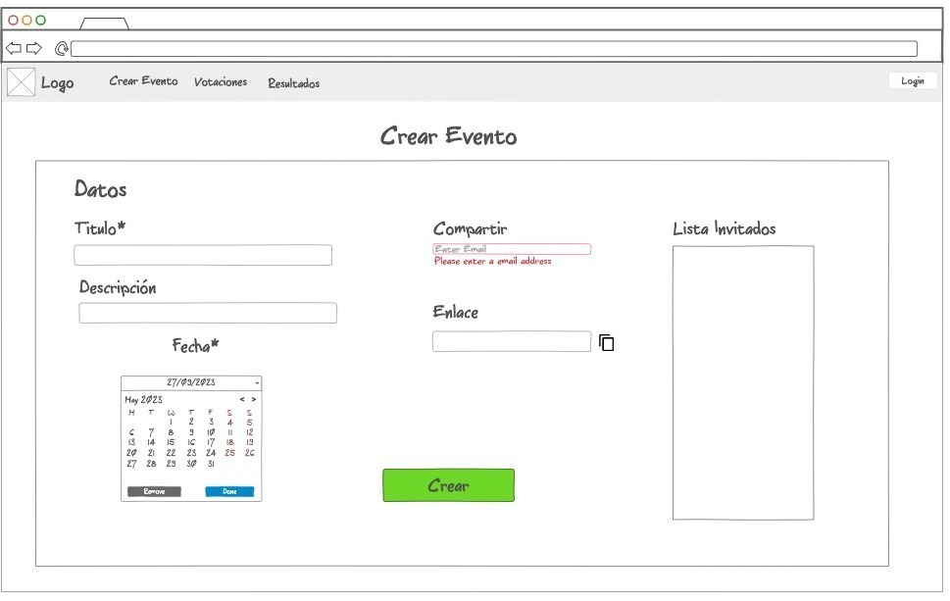

Interfaz de Votación:

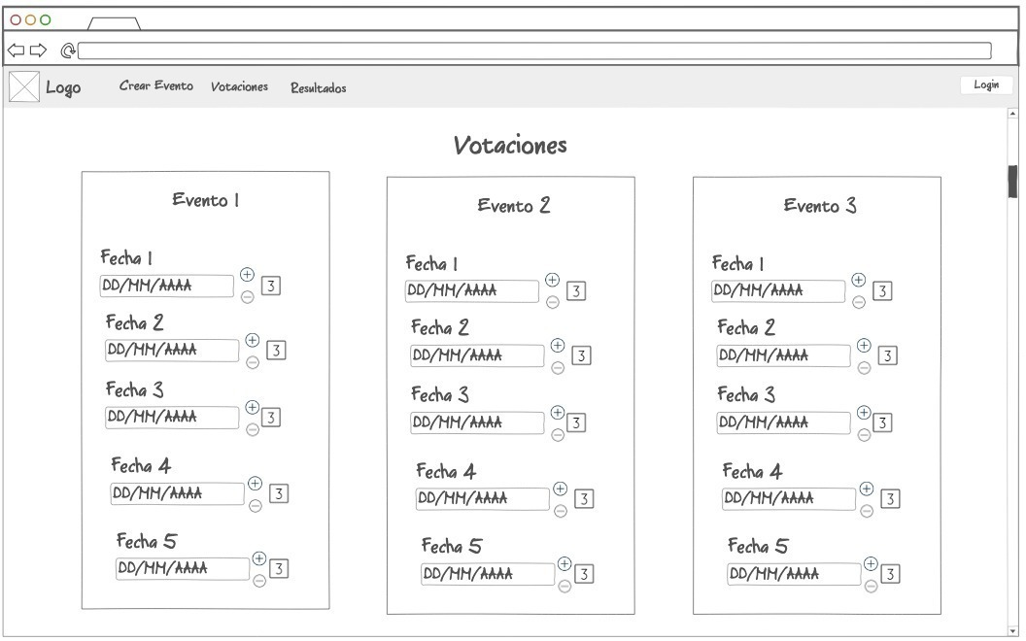

Interfaz de Resultados:

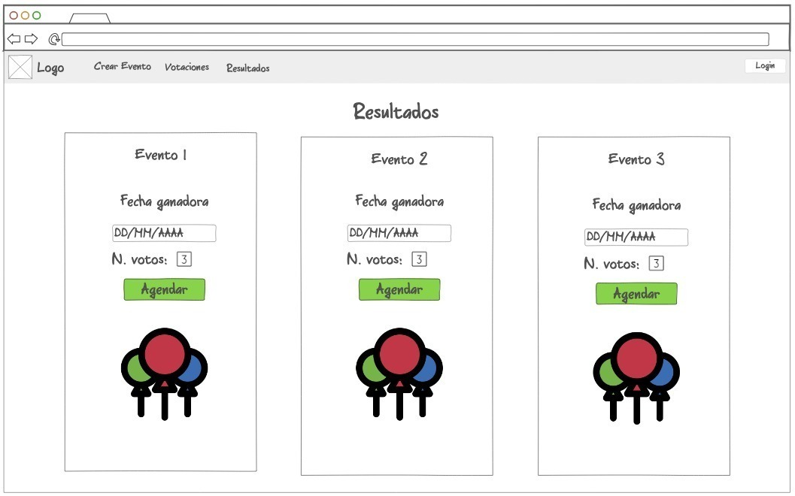

Interfaz LogIn

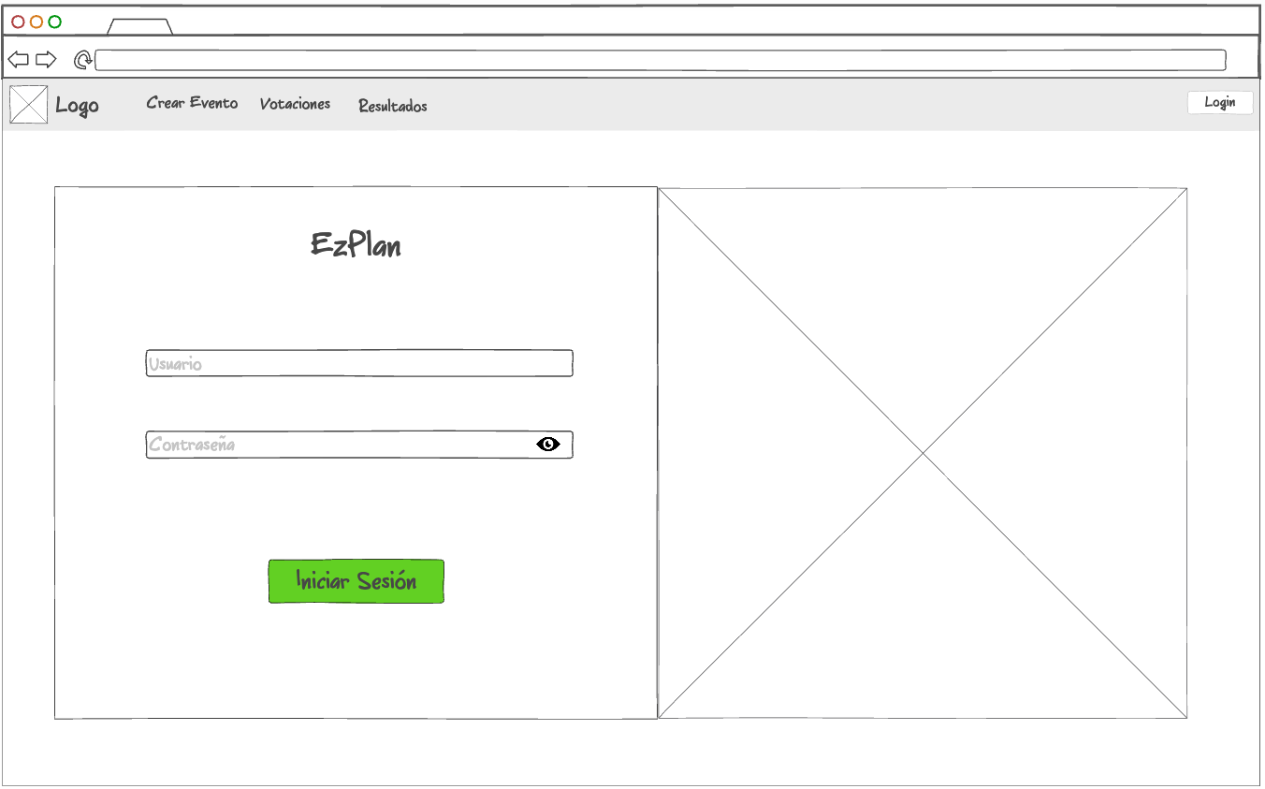

1. Basado en el concepto de storyboard, desarrolla el tuyo en base a la vista Home/Index. Recuerda que debes agregar descripciones y mostrar la interacción esperada. Recuerda que a este punto no hemos agrado elementos de diseño gráfico (no colores, no texto específico, etc).

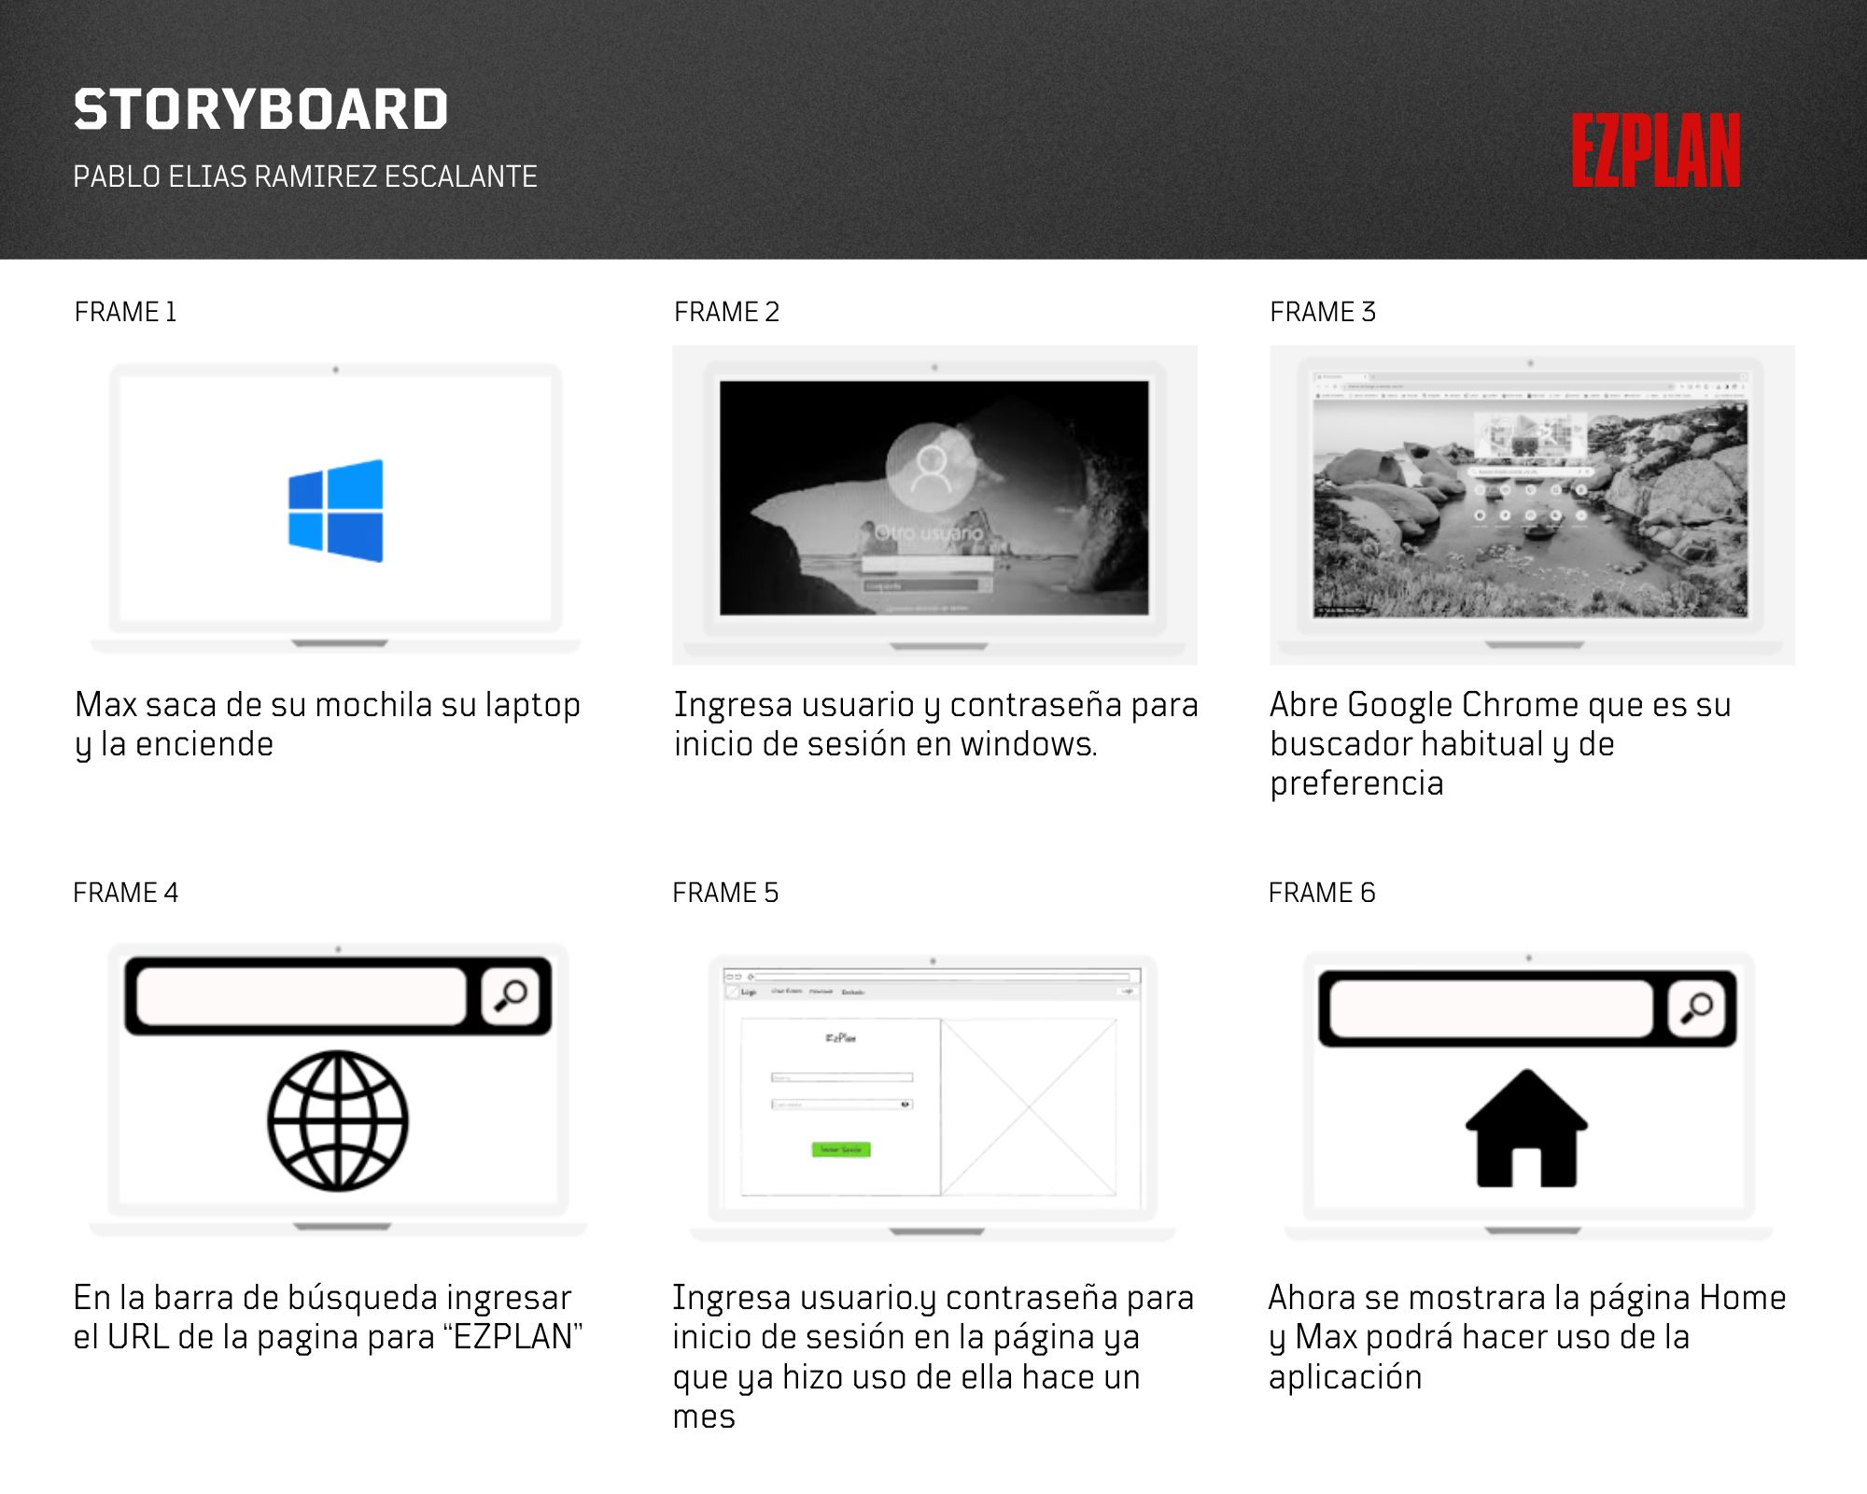

PARTE 2:

1. Bsados en sus storyboard, comenzar el proceso de maquetado de la vista Home/Index (agregar colores, íconos, etc) y prototiparlo (darle funcionalidad) a los elementos presentes. Las segundas vistas que se carguen después de esta interacción pueden ser en wireframe.

<https://www.figma.com/file/0G1bv883lZpOkqv3eQsYi7/Actividad-5?type=design&node-id=1%3A4&mode=design&t=JyuvZDu7yNi0g0Ld-1>